Marie Louise Aurore Vanier
Naissance: 26 septembre 1886, Montréal, Québec.
Baptême : 28 septembre 1886, paroisse Saint Joseph, Montréal, Québec.
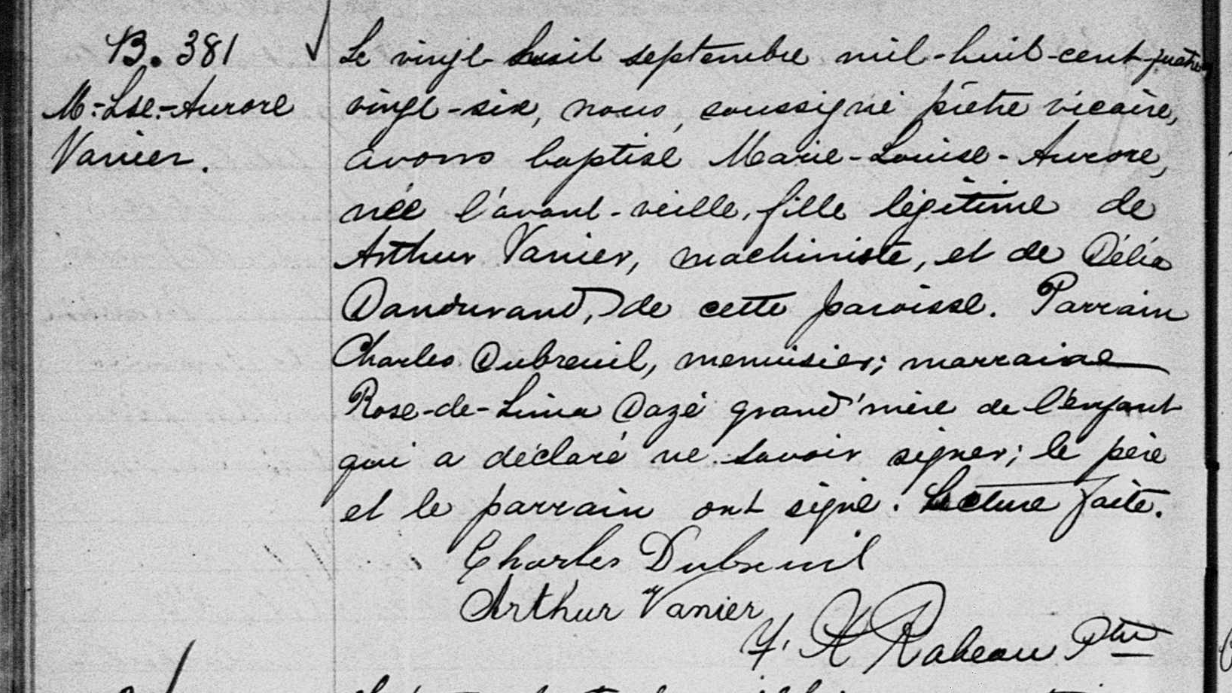

B-381 Le vingt huit septembre mil-huit-cent-quatre vingt-six, nous soussigné
M.Lse.-Aurore prêtre vicaire, avons baptisé Marie-Louise-Aurore, née l’avant-veille,
Vanier fille légitime de Arthur Vanier, machiniste, et de Délia Dandurand, de
cette paroisse. Parrain Charles Dubreuil, menuisier; marraine Rose-de-
Lima Dazé grand’mère de l’enfant qui a déclaré ne savoir signer; le père
et le parrain ont signé. Lecture faite.

Charles Dubreuil
Arthur Vanier F.X.Rabeau ptre

Référence : Family Search.

